金都新城社区党总支组织学习《中国共产党章程》

金都新城社区党总支

（2023年4月13日）

为持续学习贯彻党的二十大精神，深入领会新修订的《中国共产党章程》，2023年4月13日，金都新城社区党总支副书记夏磊带头学习新党章，引导全体社区干部要严于修身，立足本职，履职尽责，自觉用党章的要求规范自己的言行，做新时代合格的共产党员。

大家认真对照新旧党章，深刻把握50处修改，深刻领会新党章的主要内容，全面系统掌握新党章所体现的新理念、新思想。表示要把学习贯彻党章作为终身必修课，更加自觉地学习党章、遵守党章、贯彻党章、维护党章，切实把党的二十大精神转化为解决实际问题、推动本职工作的实际行动。

影像资料：

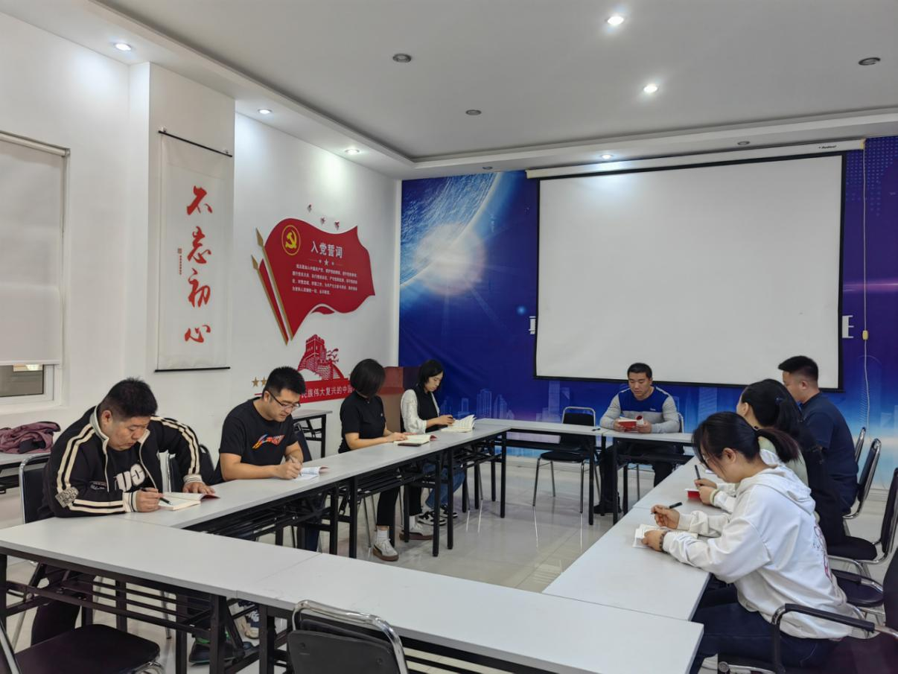

2023.4.13 金都新城社区党总支组织学习《中国共产党章程》

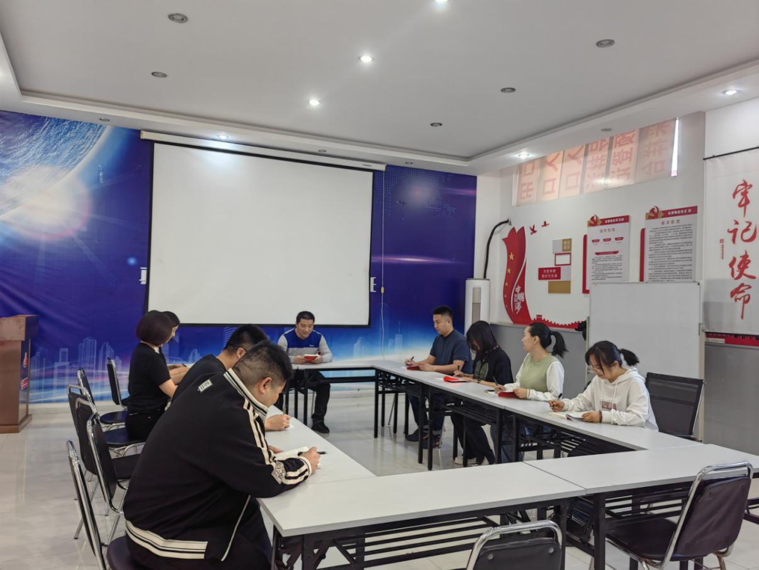

2023.4.13 金都新城社区党总支组织学习《中国共产党章程》